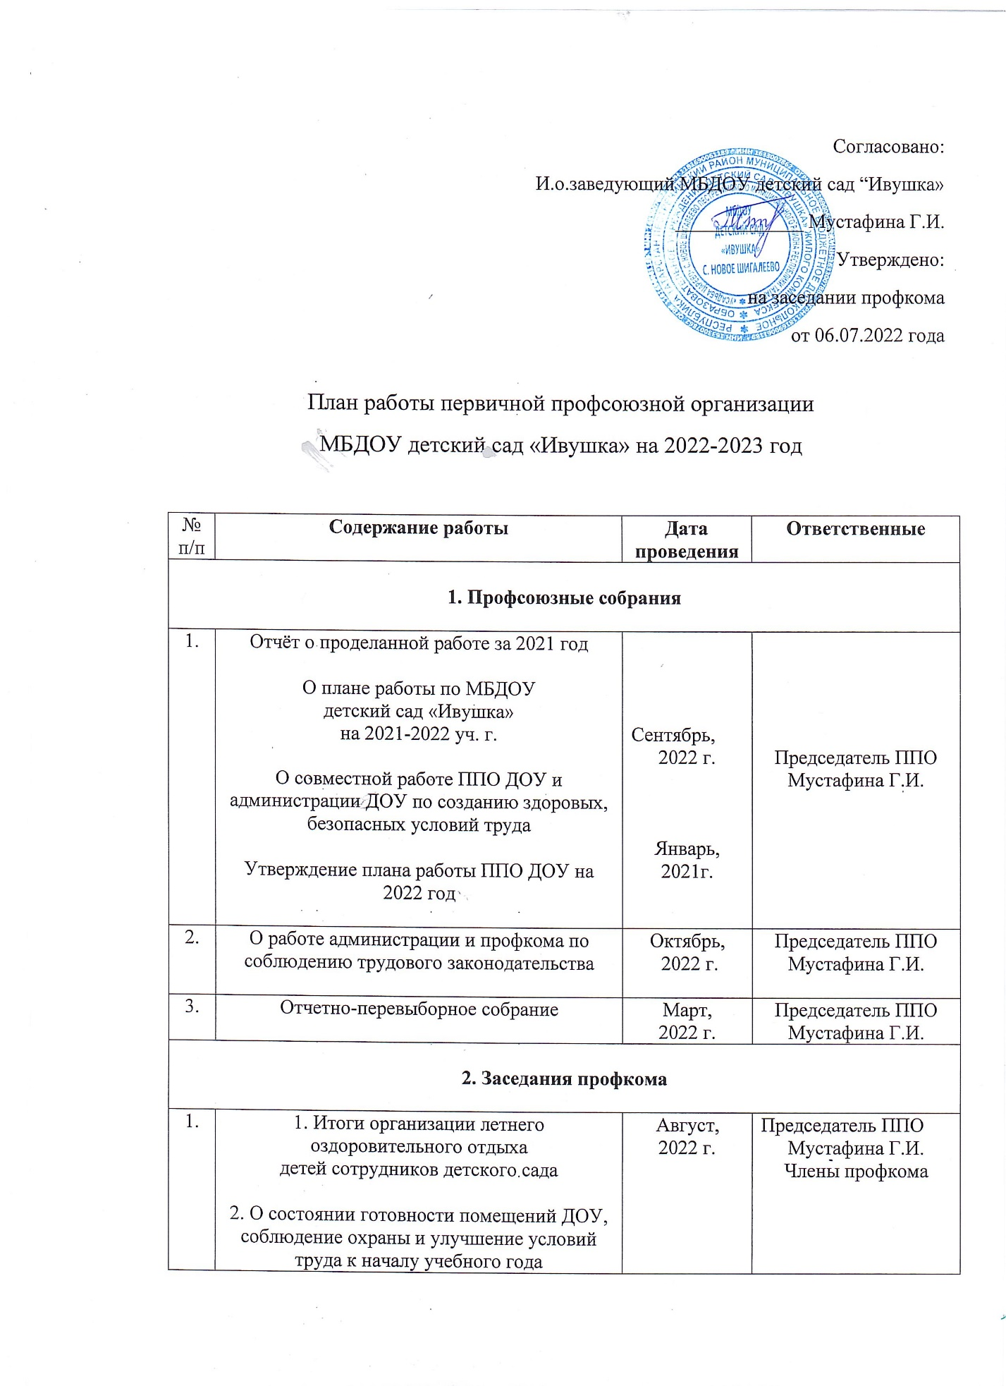
Согласовано:
И.о.заведующий МБДОУ детский сад “Ивушка»
_____________ Мустафина Г.И.
Утверждено:
на заседании профкома
от 06.07.2022 года
План работы первичной профсоюзной организации
МБДОУ детский сад «Ивушка» на 2022-2023 год

№ п/п | Содержание работы | Дата проведения | Ответственные
1. Профсоюзные собрания
1. | Отчёт о проделанной работе за 2021 год  О плане работы по МБДОУ  детский сад «Ивушка»  на 2021-2022 уч. г.  О совместной работе ППО ДОУ и администрации ДОУ по созданию здоровых, безопасных условий труда  Утверждение плана работы ППО ДОУ на 2022 год | Сентябрь,  2022 г.  Январь, 2021г. | Председатель ППО  Мустафина Г.И.
2. | О работе администрации и профкома по соблюдению трудового законодательства | Октябрь,  2022 г. | Председатель ППО  Мустафина Г.И.
3. | Отчетно-перевыборное собрание | Март,  2022 г. | Председатель ППО  Мустафина Г.И.
2. Заседания профкома
1. | 1. Итоги организации летнего оздоровительного отдыха  детей сотрудников детского сада  2. О состоянии готовности помещений ДОУ, соблюдение охраны и улучшение условий труда к началу учебного года  3. Согласование расписания ООД  на 2021 – 2022 учебный год | Август,  2022 г. | Председатель ППО  Мстафина Г.И.  Члены профкома
2. | Согласование тарификации и штатного расписания | Сентябрь,  2022 г. | Председатель ППО  Мустафина Г.И.  Члены профкома
3. | О проведении рейда по группам и помещениям ДОУ с целью анализа состояния охраны труда | Ноябрь,  2022 г. | Председатель ППО  Мустафина Г.И.  Члены профкома
4. | Согласование графика отпусков работников на 2022 г.  Заключение соглашения по охране труда | Декабрь,  2022 г.  Февраль,  2022 г. | Председатель ППО  Мустафина Г.И.  Уполномоченный по охране труда
5. | О выполнении Коллективного договора  за 2021 г.  Финансовая деятельность профкома (составление и выполнение сметы)  О проведении «Дня здоровья» для работников ДОУ | Январь,  2023 г. | Председатель ППО  Мустафина Г.И.  Члены профкома
6. | О работе профсоюзной странички на сайте детского сада | Февраль,  2023 г. | Председатель ППО  Мустафина Г.И.
7. | О выделении средств для торжественного поздравления сотрудниц с 8 Марта  Об организации летнего отдыха работников и их семей | Март,  2023 г. | Председатель ППО  Мустафина Г.И.  Члены профкома
8. | О работе уполномоченного по охране труда  Об участии сотрудников в субботниках по благоустройству территории ДОУ | Апрель,  2023 г. | Уполномоченный по охране труда  Председатель ППО  Мустафина Г.И.
9. | О подготовке к проведению отчётного собрания  О подготовке ДОУ к летне-оздоровительной компании и новому учебному году  О ходе выполнения коллективного договора | Май,  2023 г. | Председатель ППО  Мустафина Г.И.  Члены профкома
3. Комиссия по организационно – массовой работе
1. | Обновление материала  в профсоюзном уголке | В течение года | Члены комиссии
2. | Информирование членов ППО ДОУ о решениях вышестоящих  профсоюзных органов | В течение года | Председатель ППО  Мустафина Г.И.  Члены комиссии
3. | Составление перечня юбилейных, праздничных и знаменательных дат членов ППО ДОУ  Результаты проверки ведения личных дел и трудовых книжек работников | Январь,  2023 г. | Председатель ППО  Мустафина Г.И.
4. | Обновление информации на сайте ДОУ (профсоюзная страничка) | В течение года | Председатель ППО  Мустафина Г.И.
5. | Проведение «Информационной пятиминутки» (обзор профсоюзной печати и новостей, интернет-страниц на профсоюзном сайте) | В течение года | Председатель ППО  Мустафина Г.И.
6. | Рассмотрение заявление и обращений членов ППО ДОУ в профком | В течение года | Председатель ППО  Мустафина Г.И.  Члены комиссии
7. | Участие в Общероссийских, республиканских и районных акциях | В течение года | Председатель ППО  Мустафина Г.И.
8. | Проведение годовой сверки профсоюзных документов | Май, 2023 год | Председатель ППО  Мустафина Г.И.
4. Комиссия по охране труда
1. | Выборы уполномоченного по охране труда | Сентябрь, 2022 г.  В течение года | Уполномоченный по охране труда  Члены комиссии
2. | Рейды, смотры групп и помещений по ОТ | Октябрь,  2022 г. | Уполномоченный по охране труда  Члены комиссии
3. | Консультирование членов ППО ДОУ по ОТ и ТБ  Согласование инструкций по ОТ | В течение года | Уполномоченный по охране труда
4. | Контроль за ходом выполнения соглашения по ОТ | В течении года | Уполномоченный по охране труда

